


学 生 实 习 报 告

课程编号： B01051
课程名称：计算机综合课程设计（二）
学 号： 31701010
姓 名： 贺洁伟
专业班级： 计算机1701
所在学院：计算机与计算科学学院

报告日期： 2019年 9 月 3 日
实习时间 | 20 19 －20 20 学年 □ 秋季学期 □ 春季学期 ■暑期短学期  自 2019年 8 月 22 日 至 2019 年 9 月 5 日
实习类型 | □ 认识（社会调查）实习  ■ 教学（课程、专题、金工）实习  □ 毕业（综合）实习 | 实习地点 | 校内
实习单位评语：

实习单位（盖章）：

年 月 日
实习指导（带队）教师评语：

实习总评成绩：

教师（签名）：

年 月 日
注：学生的实习总结等文档附在本封面之后

系统模块说明
为了使“厨房小帮手”Java程序功能明确，条理清晰，我采用自顶向下的设计方法，先实现大的UI设计，再逐级划分小模块，将整个程序分为34个UI模块，每个UI模块用于分工或者协同完成某些任务。

- FrmMain.java程序入口模块
FrmMain模块构造器初始化过程中调用FrmLogin.java模块并初始化构造器创建了可视的FrmLogin对象。
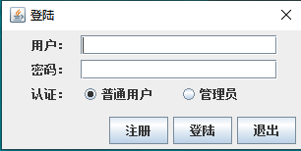
FrmLogin对象中“普通用户”和“管理员”JRadioButton加入了ButtonGroup型对象bg中用于保证“认证”只有一个被点击选择，其中“普通用户”为默认选择。
点击JButton对象“注册”进入FrmRegister模块注册普通用户，系统默认存在一个原始管理员用户。
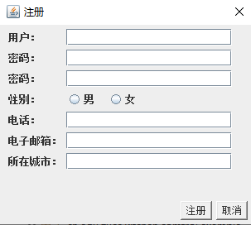
注册界面，每个空格或选项都为必填选项不能为空，其中密码存在校验机制，电话要求输入的为11为手机或12位座机号码且必须为数字，否则抛出异常提示。
一些不必模块化的功能在FrmMain模块中直接实现，绝大多数需要弹窗的功能单独在小模块中分层逐渐实现或直接实现。
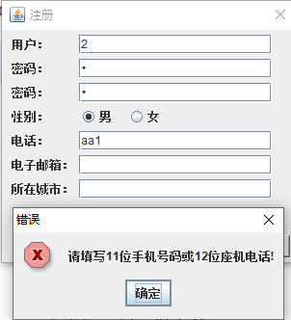
登录成功后在FrmMain初始化中if-else分支语句根据目前的登录用户进行各自的初始化操作。以下是普通用户的登录后的界面效果。
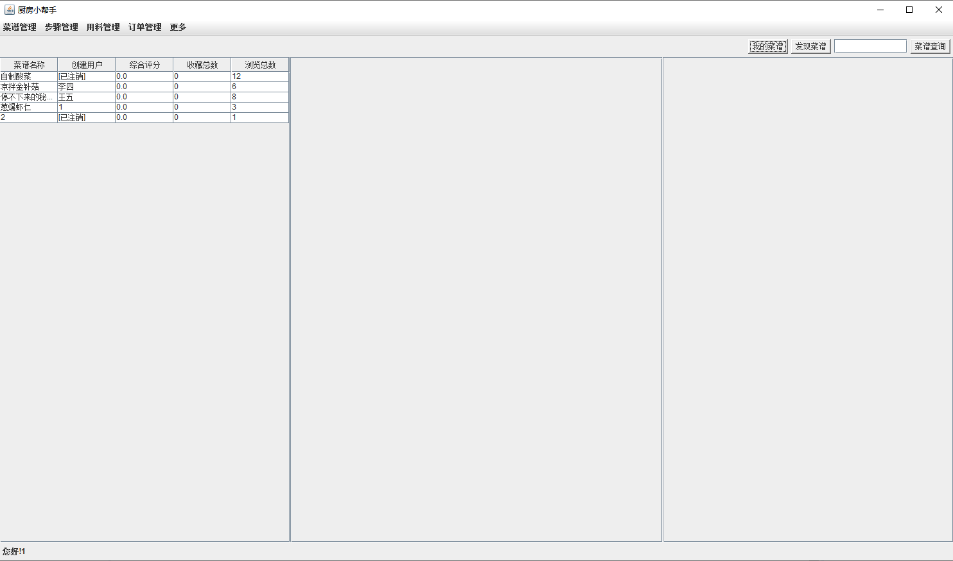

菜单栏共有5个菜单功能块分别为“菜谱管理”，“步骤管理”，“用料管理”，“订单管理”，“更多”。每个菜单栏各有实现不同功能的菜单项。
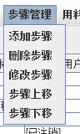
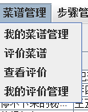
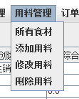
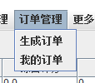
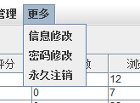

右侧3个Button按钮和文本编辑框用来快速查看自己建立的菜谱、所有用户创建菜谱和指定菜谱名称的菜谱（查询为模糊查询）。
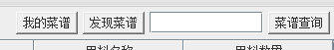

- FrmMenuManager.java模块分析
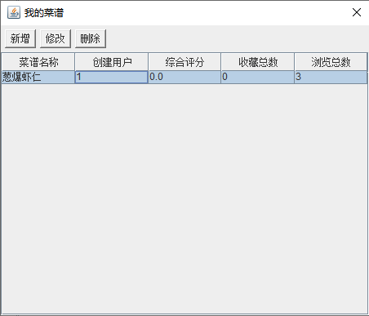
界面有三个Button按钮，用来创建、修改或删除我的菜谱。修改菜谱时菜谱原先的内容都预置进界面中显示。
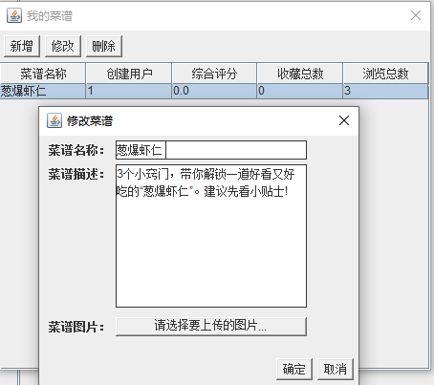
对菜谱进行增删改时，如果有错误或要求时都会有必要的弹窗提示。
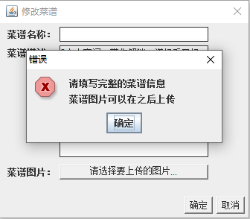
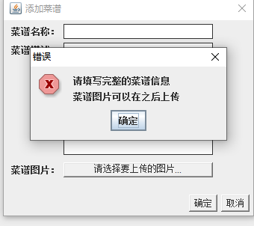
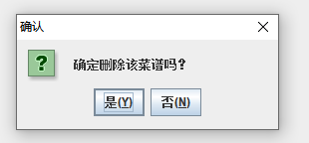

- FrmAddAssessment.java评价菜谱模块
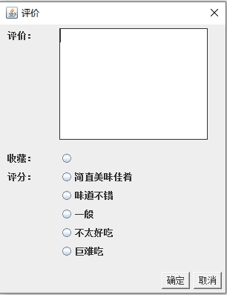

其中“评分”为必选项，若用户没有填写评价内容，其他用户查看评价内容时自动显示“此用户没有填写评价。”。
评价详情为FrmAssessmentDetail.java模块，双击评价条显示。
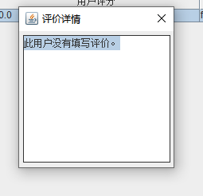

- FrmAddStep.java模块添加步骤
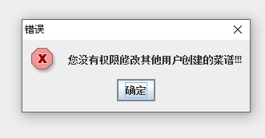
添加步骤时判断当前用户是否为菜谱的创建用户，若为否则弹出提示信息禁止添加，否则显示添加步骤界面，步骤序号可供选择，用户可以选择先添加之后的
步骤，步骤最多为15步，步骤图片非必须添加。
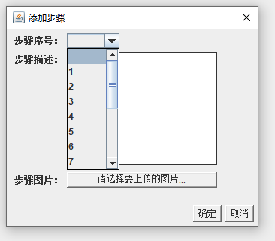

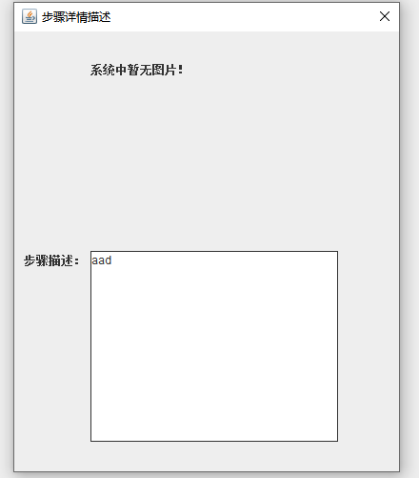

5. FrmModifyStep.java修改步骤模块中步骤描述实现预置进界面中供修改，图片同样非必传。
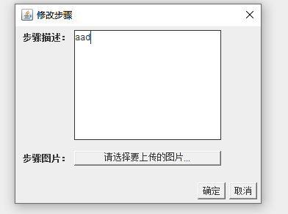

6.FrmFoodManager.java模块
实现食材查看，能根据下拉框搜索查看指定类别下的食材信息。

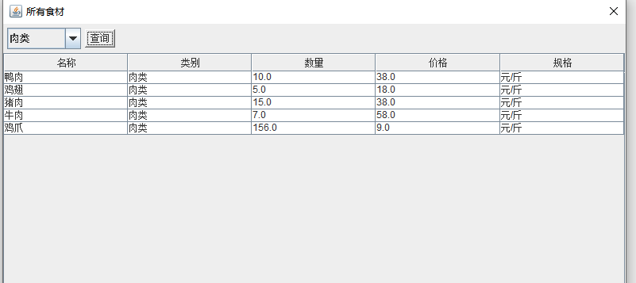

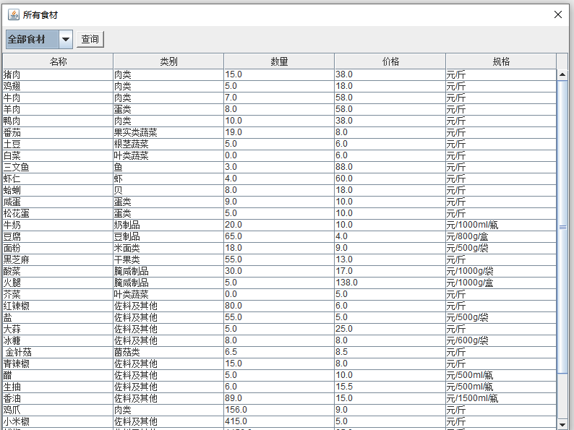

同时，FrmFoodManager.java模块根据不同的用户类别进行不同的初始化工作，在管员用户登录的情况下会显示如下情况
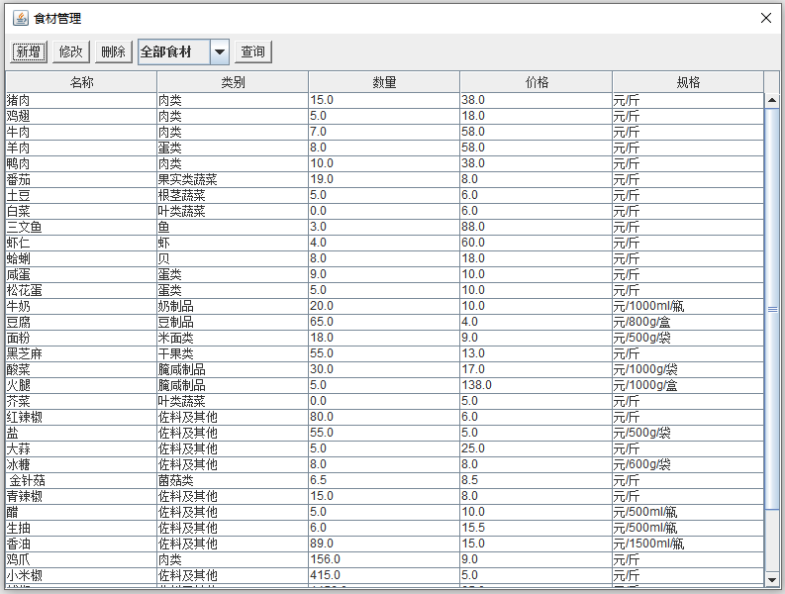

7.FrmAddMenuIngredient.java模块添加菜谱用料，初始化前会显示如下信息
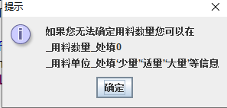

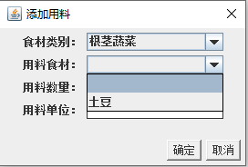

两个互相关联的下拉框供客户选择。

8.FrmCreateOrder.java一键生成订单模块
模块提供时间选择器选择要求送达时间，若要求送到时间相对现在为过去时间则不能生成订单。
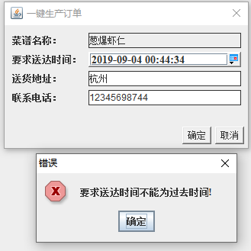

9.FrmMyOrder.java我的订单模块
我的订单模块提供订单状态的查看和增加修改删除和确认收货和退货功能。
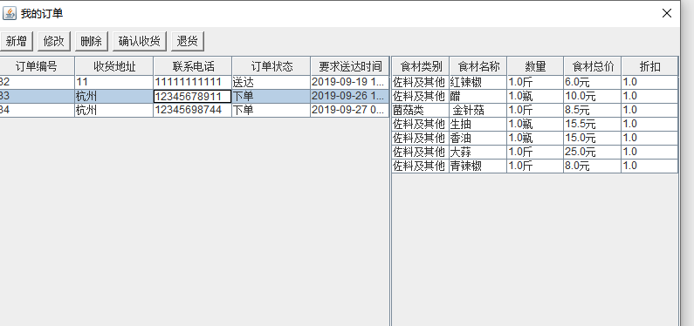

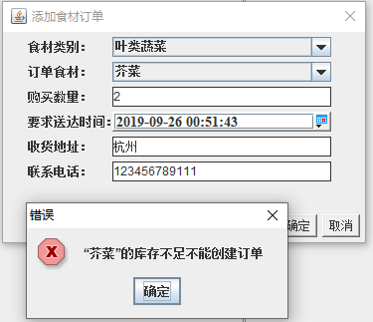
10.FrmMyOrder_AddNewOrder.java新增订单功能，可以购买库存足够的订单，库存不足则不允许下单。

11.FrmModifyPwd.java模块
提供普通用户和管理员的密码修改功能

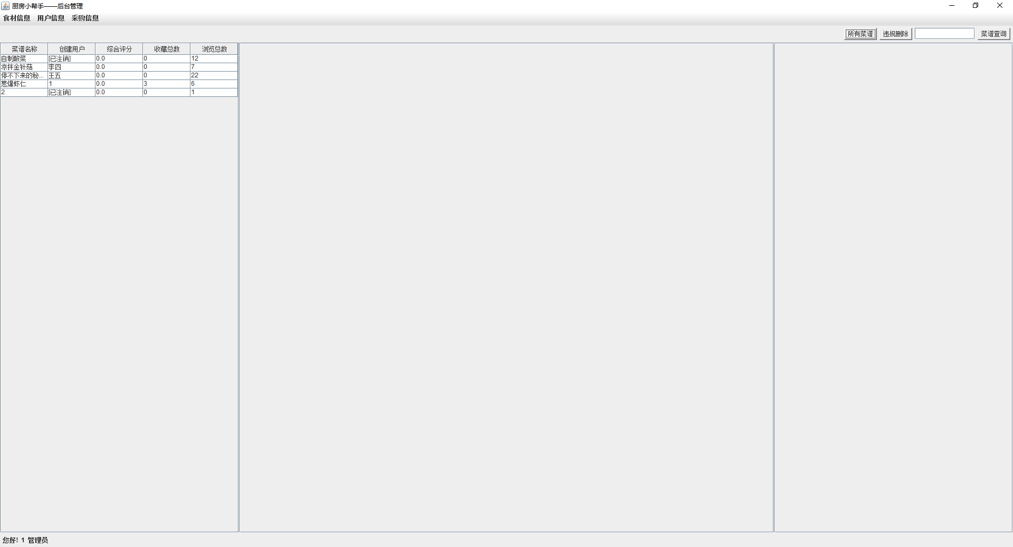
12.FrmMain.java管理员用户的登录首页。根据不同的用户类别初始化构造器

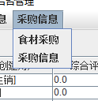
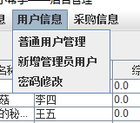
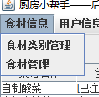

管理员界面共有三大功能块。

13.FrmFoodManager.java模块
提供食材类别的增删改功能，其中如果该食材类别下存在食材则不允许删除。
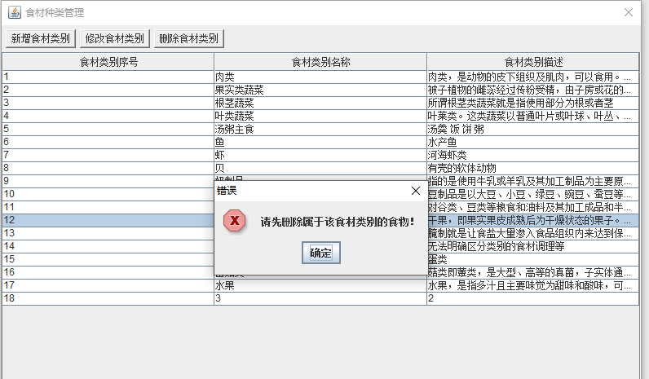

14.FrmUserManager.java普通用户管理模块

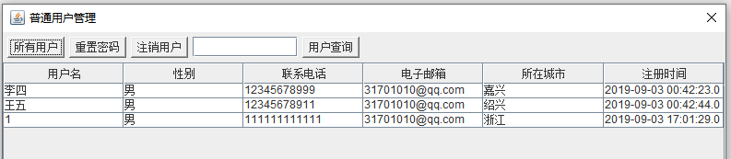

该模块提供四个功能，查看所有用户，模糊查询用户，密码重置和注销用户，其中如果该用户下存在有订单的状态不为“送达”，则不允许强制注销。

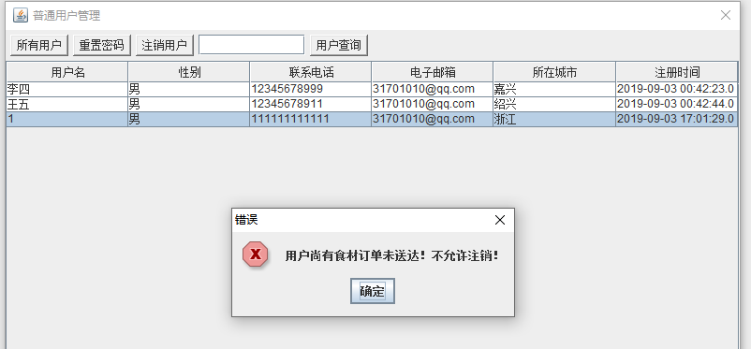
15.为管理员用户提供创建新管理员的权限，初始密码设为123456
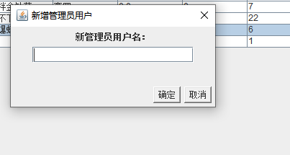

16.FrmPurchaseManager_Add.java管理员可以采购食材，食材同样提供选择，同时采购数量提供整数限制
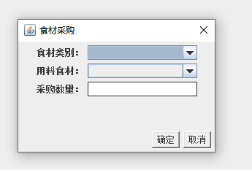
17.FrmPurchaseManager_Modify.java 提供采购单信息修改，类别和食材不可修改，采购数量和状态可修改。
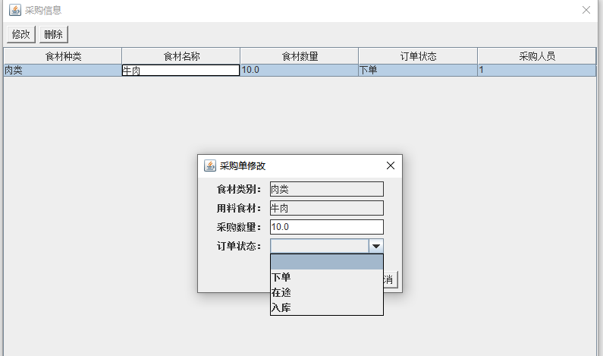

18.管理员用户同样提供菜谱的查询删除功能。
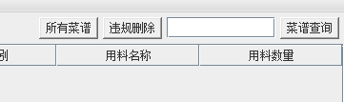

功能总结
用户： 菜谱的增删改查
步骤的增删改
菜谱用料的增删改查
评价的增删改
一键生成订单和订单的增删改
个人信息修改、密码修改和永久注销

管理员： 菜谱的查和删
食材种类的添加删除
食材的增删改查
普通用户的查看重置密码和强制注销
新增管理员
修改密码
采购单的增删改

实习个人总结
本次短学期的设计“厨房小帮手”Java应用程序是我大学期间第一次自己查阅资料和靠自己编写的完整的应用程序。
我编写应用程序首次采用模块化编程思想，将一个大的工程自顶向下细分为各个小模块，依靠这些小模块协同工作完成一些复杂的认为，同时在编写应用程序时我也在不断站在用户的角度分析需求，以合理的方式解决不符合实际的各类情况，同时进行不断的调试寻找和修改系统中可能存在的逻辑错误，能够熟练的进行java环境和数据库配置，数据库操作能力和业务逻辑能力都得到了增强。
设计Java UI的过程中我发现如果窗口超过3个就会使界面显得过多而影响用户体验，这警示着以后不论是用何种编程语言设计UI界面或者网页，这次的经验都会时刻提醒我应用层次不能不能过深。
这次短学期也锻炼我的自学能力，在没有老师一步一步的循序渐进的教学下，在没有接触Java Swing组件的情况下，我可以通过自己的能力去寻找探索新的知识并应用起来慢慢消化，短学期充分锻炼我的自学能力和动手能力。

